**Arquitectura y Computación Paralela**



**Buses UTPL**

**Tema: Informa Avance de Actividades**

Alumnos: Fernando Herrera

Santiago Merino

Pablo Gómez

Diana Morocho

Carlos Vicente

Diego Moreno

Andrés Benítez

Periodo Académico:

Octubre 2015-Febrero 2016

**Informe Avance del Proyecto Buses UTPL**

En la figura 1 se muestra el cronograma de actividades que se han cumplido hasta la fecha 4 de Noviembre del 2015. A continuacion se detalla cada una de ellas:

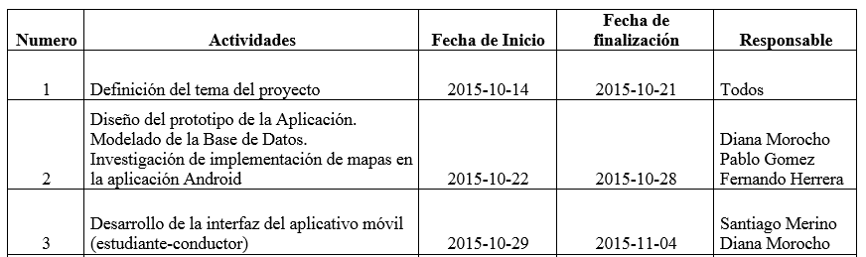

**1.-** Definicion del tema del proyecto. Esta actividad se llevo acabo entre las fechas del 14 al 21 de Octubre la cual fue entregada y enviada al correo del docente.

**2.-** Diseño del prototipo de la aplicación, modelado de la Base de Datos, Investigacion de implementacion de mapas en la aplicación Android:

* **Diseño del prototipo de la aplicación.** Esta actividad se la llevo acabo diseñando las interfaces en papel, las cuales seran utilizadas para la aplicación. A continuación se muestra los prototpipos diseñados.

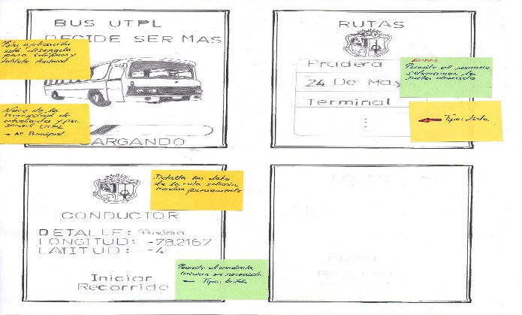

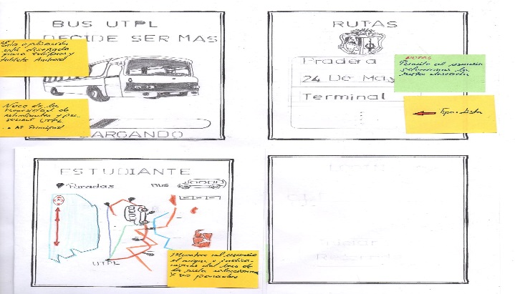

* **Modelado de la Base de Datos.** Para esta actividad se coordinó para elaborar una tabla con los siguientes atributos.

|  |  |  |  |  |
| --- | --- | --- | --- | --- |
| id | Latitud | Longitud | Ruta | estado |

**Id:** identificador unico de cada ruta que se cree.

**Latitud-Longitud:** almacenada las coordenadas del recorrido del bus

**Rutas:** almacena la ruta que recorrera el bus

**Estado:** almacenara si la ruta se encuentra activa o inactiva para el usuario

* **Investigacion de la implementacion de mapas en la aplicación Android.** Para ello se investigo los siguientes puntos.

1.- Obtener un API KEY de Google Maps para Android

2.- Instalacion de la librería Google Play Services para Android

3.- Implementacion de los recursos antes mencionados en una aplicación Android

**3.-** Desarrollo de la interfaz del aplicativo movil (estudiante-conductor). Se implemento la interfaz para el aplicativo movil.

**Aplicativo movil Estudiante**

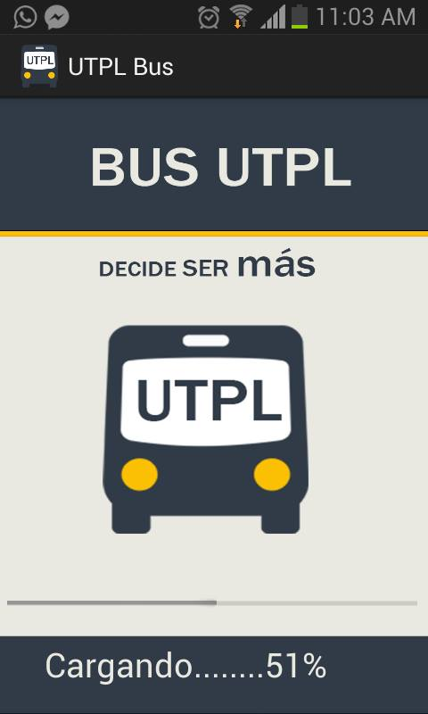 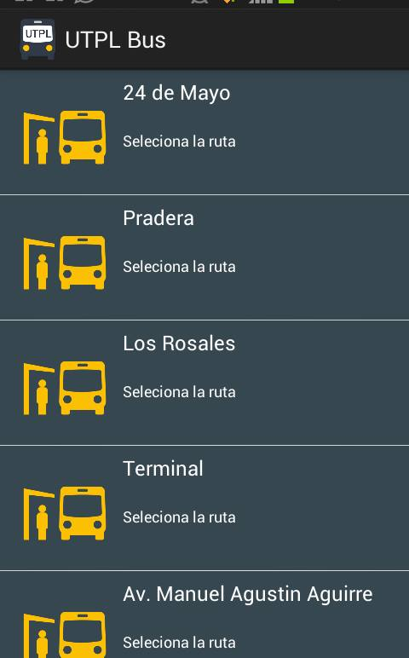 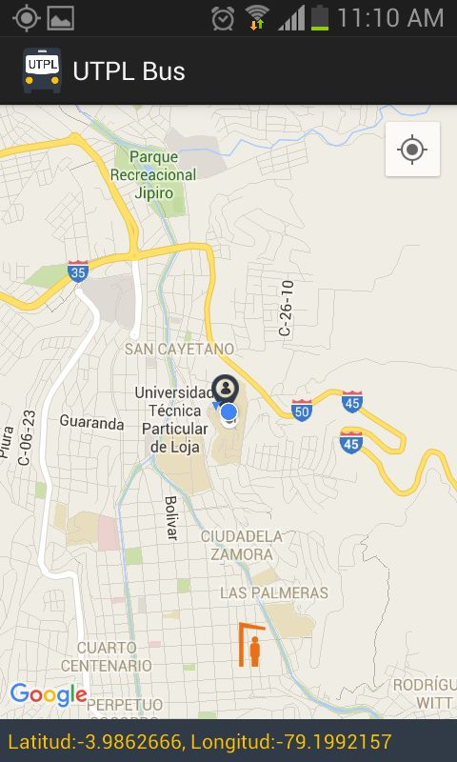

**Aplicativo Conductor**

** ** 